|  |
| --- |
|  |
| Automatiseren bachelorproef 2016 |
|  |
| Cloud Applications document |

September 26, 2016

Mike Meyers en Kayode Aina

Automatiseren bachelorproef 2016

Cloud Applications document

# Project Omschrijving

# Probleemstelling

Alle eindwerkrepo’s worden gehost op <https://github.com/AP-Elektronica-ICT>. Momenteel houdt onze opleiding een lijst bij met daarin alle nodige informatie per student. Deze lijst houd het volgende in: promotors, gsm nummer, adres, naam, korte info, een url naar de online repository, etc. Leerkrachten of promotors gaan deze link dan openen in de browser om zo feedback op een commit te kunnen geven.Dus als een van deze personen bijvoorbeeld 25 studenten heeft, moet hij/zij deze actie dan ook 25 keer doen wat uiteraard niet zo productief is . Dit is eigenlijk gewoon constant herhaling. En dit kost hun uiteraard ook veel kostbare tijd .

# Doel van het project

Het doel van ons project is, door middel van een website, het werken met eindwerkrepo’s eenvoudiger te maken. Op deze website krijg je een overzicht van alle repositories. Dit zijn de repositories van de studenten die een eindwerk maken. Hier gaat de promotor dan kunnen kiezen wie hij zoekt, als ook welke repository. De usernames worden ook omgezet naar de echte namen wat het makkelijker maakt voor de promotors om de betreffende studenten te identificeren. De promotors kunnen ook in elke repository commentaar geven op de logs die alle uitgevoerde commits van de branch weergeven. De promotor kan ook alle commits zien. Deze worden gebruikt om gewijzigde gegevens op te slagen in de repo op Github. De logs gaan ook gefilterd worden op de file naam wat het eenvoudiger maakt voor de promotors om dit op te volgen. Om gebruikers steeds optijd te kunnen verwittigen werken wij met emails waarmee we de juiste links verzenden, zo weten de docenten en promoters altijd waar ze moeten zijn. Er kunnen ook issues worden aangemaakt, die dan gebruik maken van een kleurcode om onderscheid te maken tussen open en gesloten. Dus in het kort samengevat: We maken een (geautomatiseerde) website waarmee docenten op een overzichtelijke manier de repositories van de studenten kunnen overlopen.

# Methodologie

In de beginfase van ons project werden wij uitstekend gecoacht door onze projectbegleiders. Wij konden bij hun terecht met al onze vragen, zo kregen we een goed beeld van wat van ons werd verwacht. Wij hebben lang gebrainstromd over de creatie van onze nieuwe website zodat we konden beginnen met de mockups.Deze laten een beeld zien van hoe de website eruit gaat zien. We maken gebruik van dummy data, dit zijn geen echt gegevens. Voor de Github API maken we gebruik van Postman. Dit is een REST Client die werkt als een applicatie binnen de Chrome browser. Het is zeer nuttig voor interfacing met REST API’s. Dus we gebruiken het om de REST calls te testen vooraleer we ze echt gaan gebruiken in onze website. De Github API gebruiken we om in te loggen, om de repositories van de studenten op te vragen, issues aanmaken, commentaar geven, ... Dus deze is nodig voor bijna alle issues die we hebben aangemaakt in onze repo op Github (zie bij links). Om de informatie van de studenten bij te houden, maken we gebruik van een database waarin de gegevens weergegeven en aangepast kunnen worden. Dit vereist een connectie met onze website. Ons semester is opgedeeld in 3 sprints van elk’s 3 weken. Na elke sprint moeten we een tussentijdse presentatie en een demo geven van al datgene dat we al hebben. Op het einde van sprint 3 moeten we ons project presenteren. Tegen het begin van sprint 3 zal het vooral bugs wegwerken zijn zodat we op tijd klaar zijn en een goed resultaat kunnen afleveren.

# Verwachte resultaten

Al het volgende wensen we op het einde van ons project in orde te hebben, dus tegen het einde van het semester.

* Een klassieke CRUD-applicatie van de eindwerkinformatie (naam, promotors, korte info, gsm, etc)
* Een knop op onze website die een overzichtje geeft van de bachelor repository van de student in kwestie
* De docent of promotor gaat van de repo de laatste stand kunnen zien, issues aanmaken en natuurlijk dan ook nog commentaar geven op bepaalde commits.
* De docent of promotor kan de nieuwste commits bekijken van de student sinds de docent of promotor het laatst heeft ingelogd. Hij kan ook zowel het aantal issues als commits zien en de open issues sluiten.
* De docent of promotor kan ook de laatste ingegeven log zien van de student en ook zien of deze actief is of niet.
* Via een knop ‘scriptie’ gaat de docent of promotor de meest recente versie zien van de scriptie. Ook gaat hij commentaar kunnen geven op deze scripties of een gemarkeerd deel ervan.
* Al onze code op github.
* Ook een uitgebreid verslag met screenshots die de volledige werking laten zien.
* Onze oplossing staat online beschikbaar.

# Technologie

* AngularJS
* Gebruiken we om makkelijk te ontwikkelen in javascript.
* NodeJS
* Gebruiken we als backend voor de webserver.
* JavaScript
* Gebruiken we voor de functies van de website.
* HTML
* HyperText Markup Language die we gebruiken voor de website.
* Bootstrap/CSS
* Gebruiken we voor de styling van onze website.
* Github API
* Gebuiken we voor alles wat we moeten doen met github. Deze zijnde commentaar geven, inloggen, repos van de studenten zien, ...
* MongoDB
* Gebruiken we voor onze database.
* ExpressJS
* Gebruiken we voor de servers in te stellen van de website.

# Uitkomst voor de maatschappij

Ons project heeft als doel om werken met eindwerkrepo’s eenvoudiger te maken. Dit houd in dat het een beter communicatiemiddel biedt tussen de leerkrachten en hun leerlingen. Wat er voor zorgt dat de bachelorproef ook beter kan worden opgevolgd. Het is ook volledig geautomatiseerd wat maakt dat studenten een gemakkelijke overgang van de studentenomgeving naar de professionele werkomgeving kunnen maken.

# User stories / Actoren

Algemeen:

|  |
| --- |
| As a promotor I want to be able to add student information. |
| As a promotor I want to be able to update student information. |
| As a promotor I want to be able to remove student information. |
| As a promotor I want to be able to see the student’s information. |

Repohulp:

|  |
| --- |
| As a promotor I want to be able to view the student’s bachelor repo. |
| As a promotor I want my student to receive an e-mail when I create/close an issue. |
| As a promotor I want to be able to create issues. |
| As a promotor I want to be able to close issues. |
| As a promotor I want to be able to comment on a commit. |
| As a promotor I want to be able to see the commits. |
| As a promotor I want to receive an e-mail when a student makes a commit. |
| As a promotor I want my student to receive an e-mail when I comment on a commit. |

Repostats:

|  |
| --- |
| As a promotor I want to be able to view my student’s new commits since last log in. |
| As a promotor I want to be able to see the number of open issues. |
| As a promotor I want to be able to see the last log entry. |
| As a promotor I want to be able to see if a student is active/inactive. |

Scriptiehulp:

|  |
| --- |
| As a promotor I want to be able to view the most recent version of the scription by press the “scriptie” button. |
| As a promotor I want to be able to add a comment to the scription. |
| As a promotor I want to be able to add a comment to a higlighted part of the scription. |
| As a promotor I want my student to receive an e-mail when I comment on the scription. |

Actoren:

|  |
| --- |
| A ‘Promotor’ is someone who uses our website to interact with and view. |

# Mockups

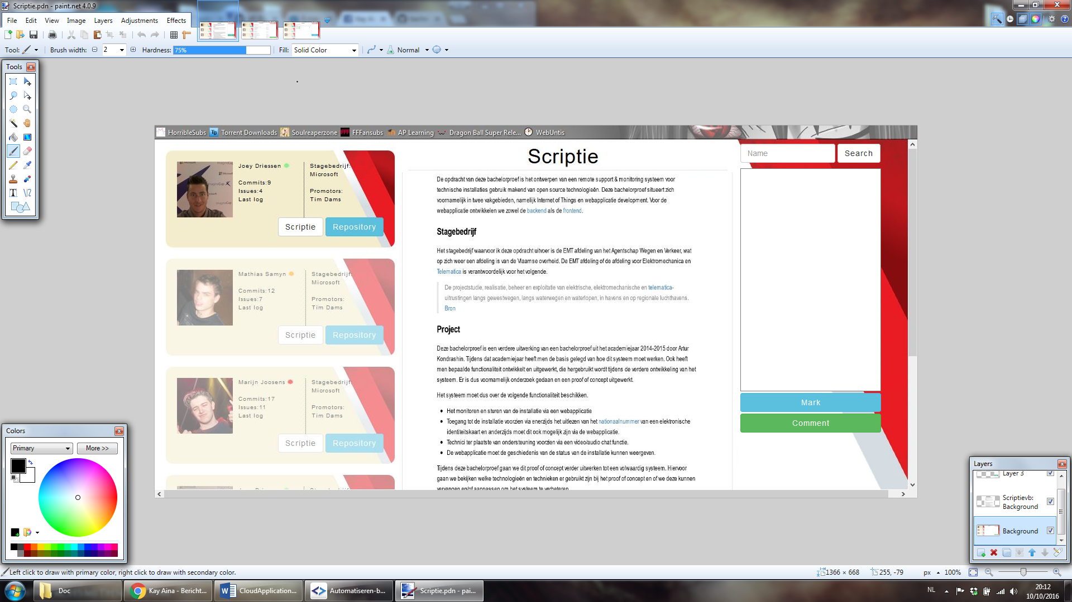

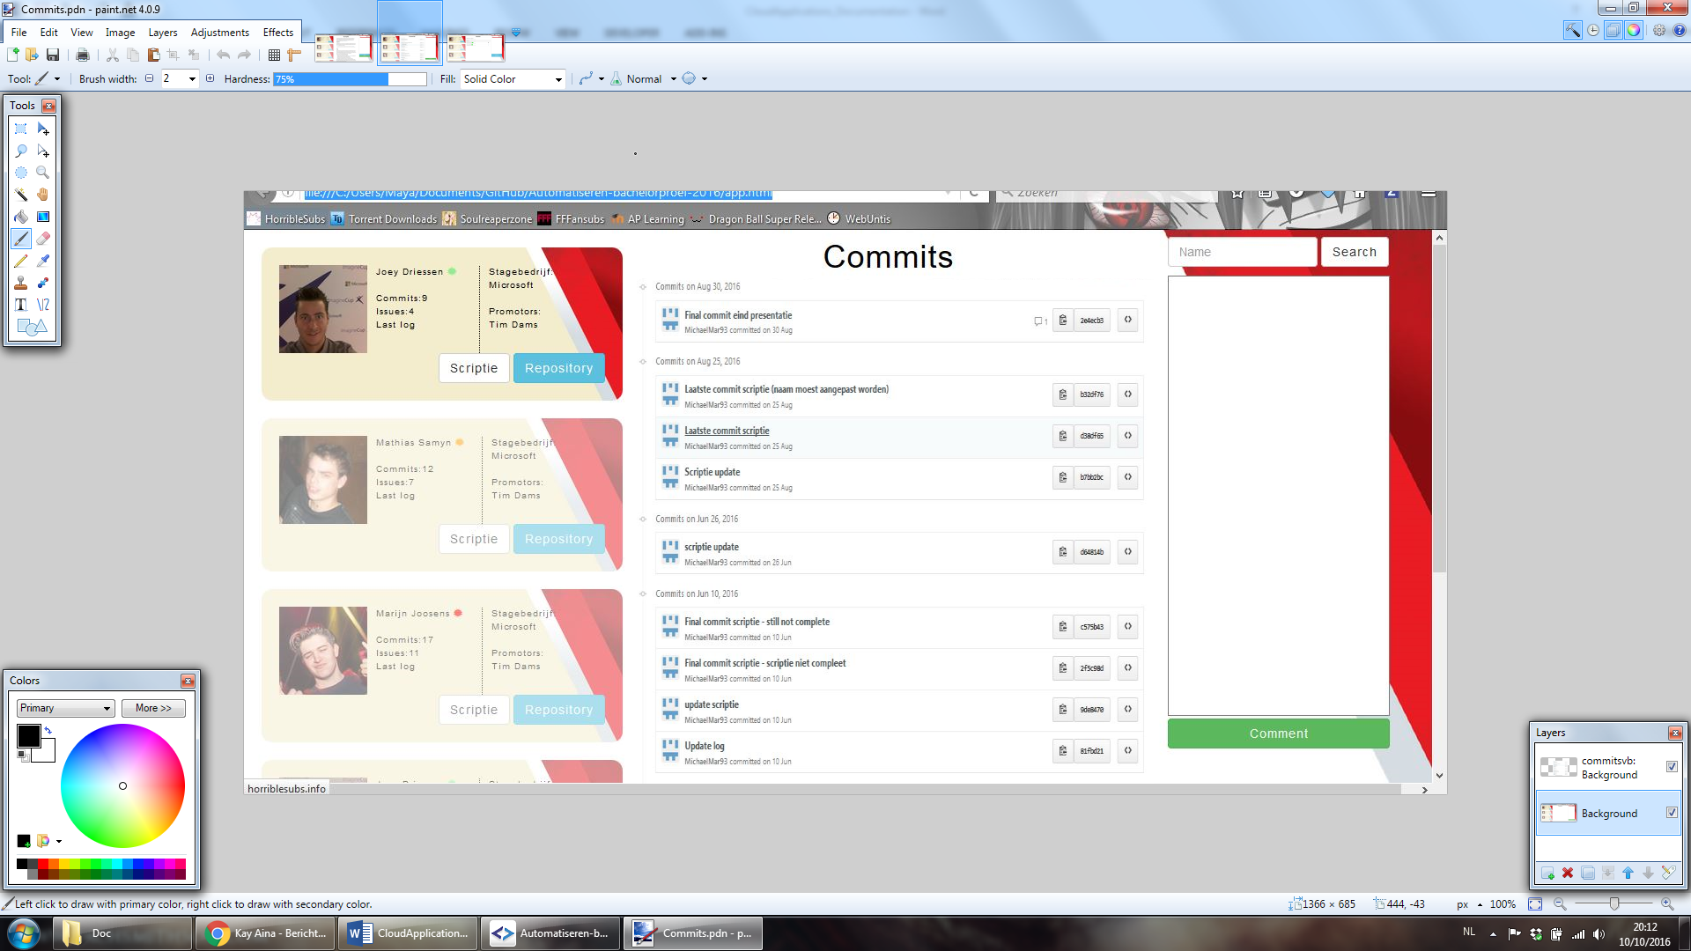

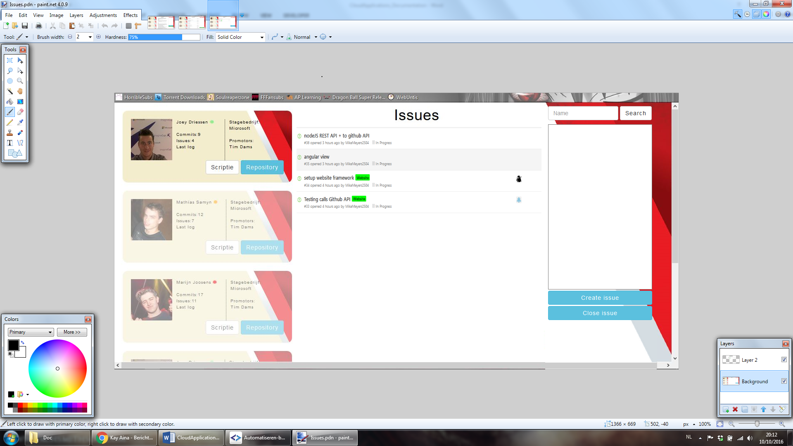

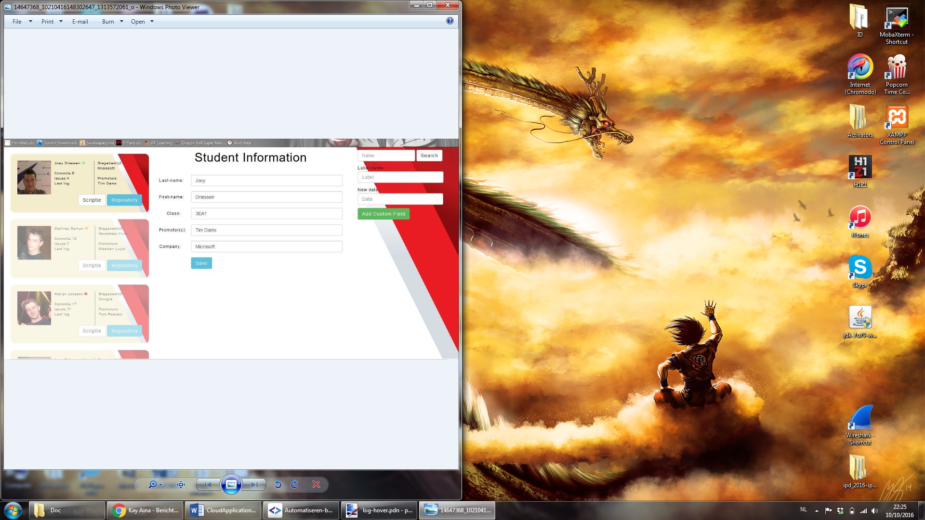

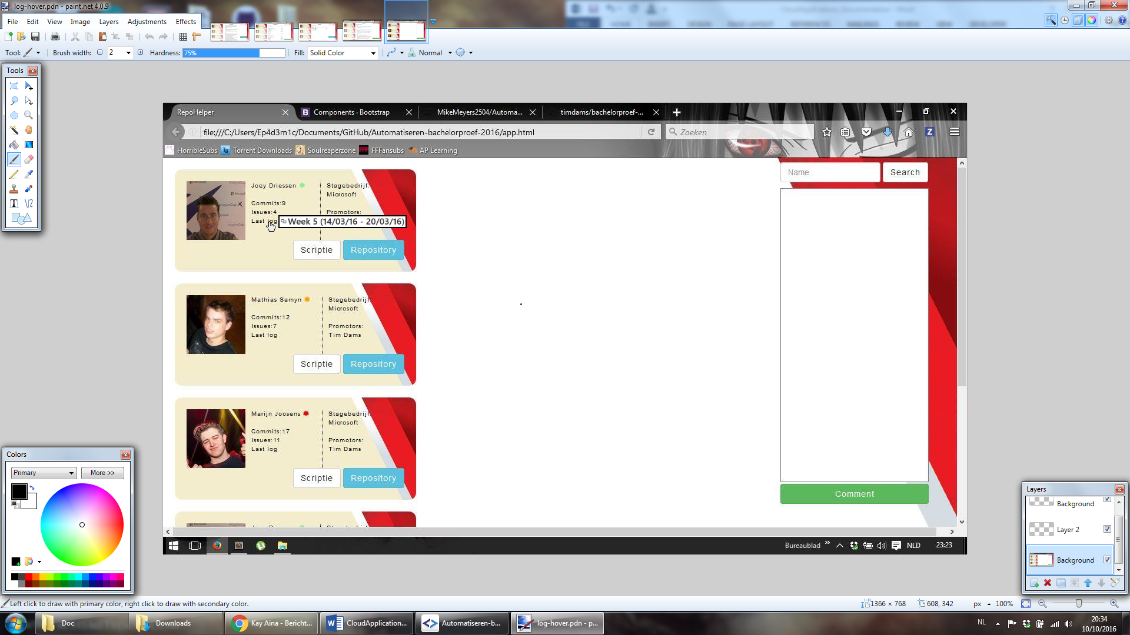

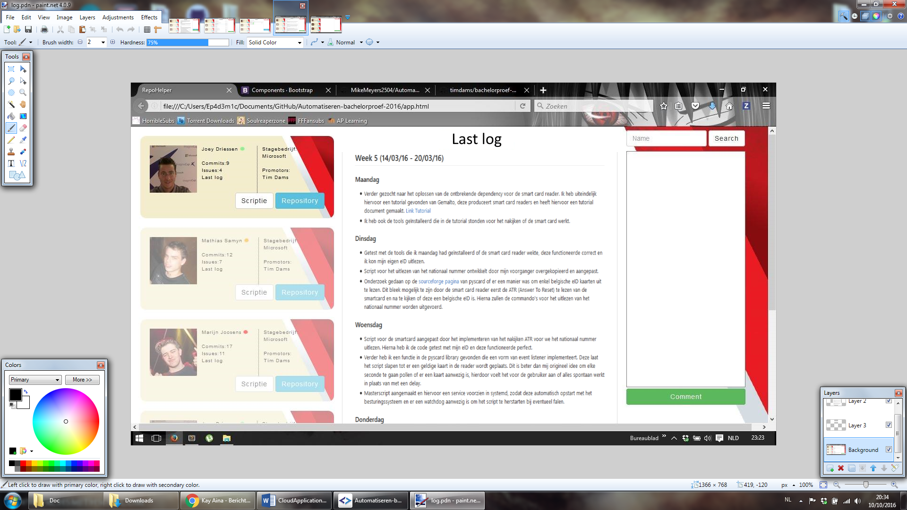

# Links

* <https://github.com/timdams/bachelorproef-MichaelMar93>
* <https://slack-files.com/files-pri-safe/T2DJH3XV4-F2EKJ5T19/stagerepohelper.pdf?c=1474892932-fa6ced440b5952146aa5efdf94e810e700ed591b>
* <https://github.com/AP-Elektronica-ICT/BAP_Stage_Syllabus>
* <https://github.com/MikeMeyers2504/Automatiseren-bachelorproef-2016.git>
* Slack channels